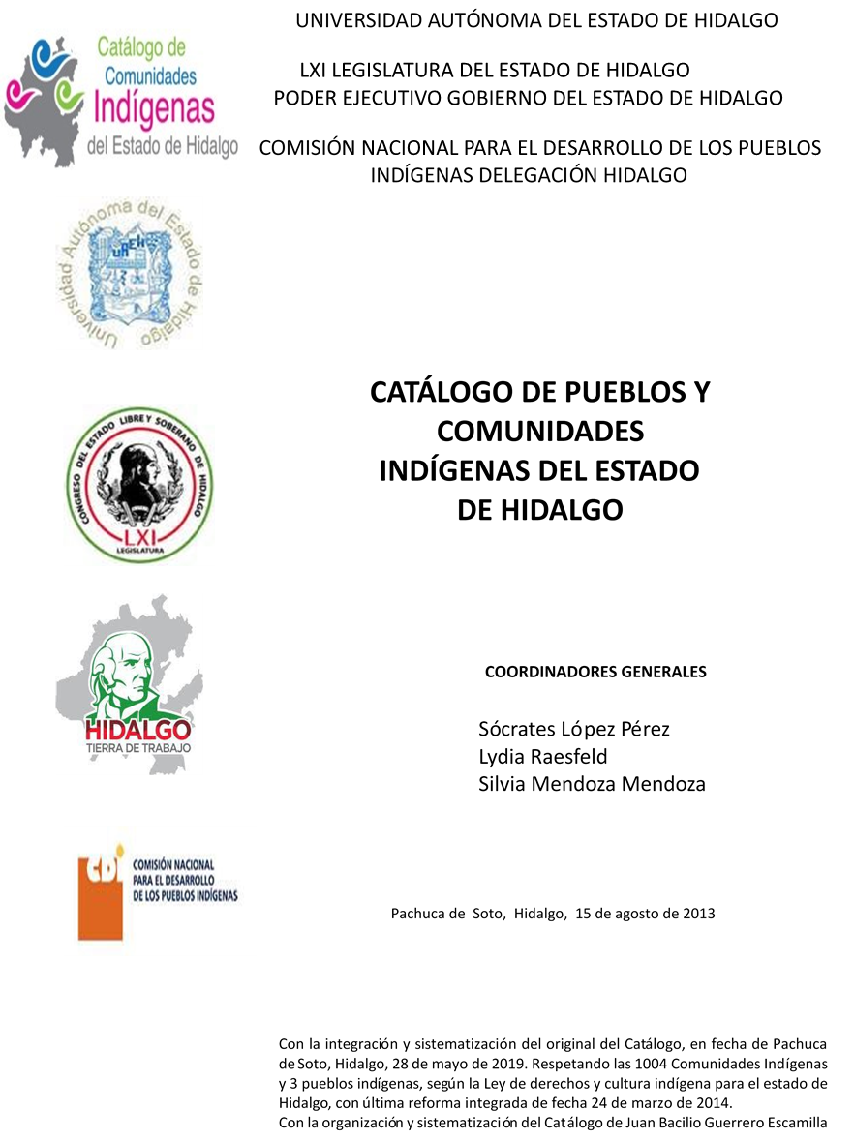

**La Curva Tlaltzintla**

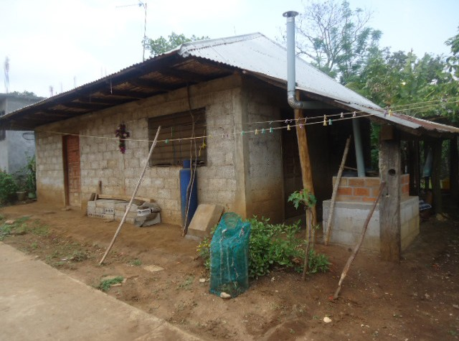CCIEH: HGOHUJ071

La Curva Tlaltzintla: 130280191

**DICTAMEN**

# Después de analizar la información proveniente del instrumento de levantamiento de información aplicado (cédula) en las localidades seleccionadas (por haber cumplido los requisitos de contar con más de cien habitantes y que mantuvieran un índice superior a la media nacional de Hablantes de Lengua Indígena) y de la ponderación de las variables que se consideraron en la metodología de este estudio, el equipo académico de este proyecto considera que la comunidad **La Curva Tlaltzintla**, del Municipio de Huejutla de Reyes, con clave INEGI **130280191**, reúne las estructuras sociales y culturales para ser considerada como **INDÍGENA** y ser incluida en el **Catálogo de Comunidades Indígenas del Estado de Hidalgo** con la clave **HGOHUJ071.**

**La Curva Tlaltzintla,** una vez que se separa de la comunidad de Tepexititla, en la década de 1980 ha mantenido un constante ejercicio de gestión para poder ganar en recursos e infraestructura, sus integrantes se organizan en Comités y como asamblea para poder definir sus necesidades y las estrategias para poder cubrirlas.

El 80 por ciento de la población son Hablantes de Lengua Indígena (náhuatl), a pesar del veinte por ciento restantes, se evidencia que la lengua goza de una vitalidad propia.

Sobre las prácticas culturales tales como la Fiesta Patronal y demás celebraciones podemos observar que están relacionadas fuertemente con la organización comunitaria, es por ello que mantiene una cohesión activa.

Persiste la impartición de justicia a través de “usos y costumbres”, así como la participación comunitaria a través de asambleas y faenas de las que participan tanto hombres como mujeres.

Otro rubro que representa una fortaleza para la comunidad es el entretejido sistema de salud comunitario el cual incluye el uso de plantas medicinales por parte de los padres de familia, la presencia de médicos tradicionales y finalmente el uso del servicio médico de las instituciones públicas de salud.

|  |  |  |
| --- | --- | --- |
| **La Curva Tlaltzintla, Huejutla de Reyes** | | |
|  |  | Resumen |
|  | Clave CCIEH | HGOHUJ071 |
|  | Clave INEGI | 130280191 |
| **PRIORIDAD Y CATEGORÍA** | **MÍNIMO** | **TOTAL** |
| **REQUERIDO** | **OBTENIDO** |
| 1- Hablantes de lengua indígena * | 6.5% | 85.0% |
| 2- Territorio | 30.0% | 90.0% |
| 3- Autoridad tradicional | 10.0% | 60.0% |
| 4- Asamblea comunitaria | 100.0% | 100.0% |
| 5- Comités internos tradicional | 25.0% | 100.0% |
| 6- Autoadscripción | 100.0% | 100.0% |
| 7- Usos y Costumbres para resolver sus conflictos | 20.0% | 80.0% |
| 8- Trabajo comunitario | 100.0% | 100.0% |
| 9- Medicina Tradicional | 25.0% | 100.0% |
| 10- Parteras tradicionales | 100.0% | 100.0% |
| 11- Médicos tradicionales | 25.0% | 50.0% |
| 12- Fiestas del pueblo: Patronal, santos, carnaval, agrícola o climática | 25.0% | 100.0% |
| 13- Relación del ciclo económico con ceremonias | 100.0% | 100.0% |
| 14- Lugares sagrados (cerros, cuevas, piedras…) | 25.0% | 75.0% |
| 15- Música (tradicional, costumbre | 100.0% | 0.0% |
| 16- Danza | 100.0% | 0.0% |
| 17- Leyendas y creencias | 25.0% | 50.0% |
| 18- Vestimenta tradicional | 100.0% | 100.0% |
| 19- Artesanías | 25.0% | 100.0% |
| 20- Origen | 10.0% | 83.0% |
| 21- Reglamentos y/o acuerdos | 100.0% | 100.0% |
| 22- Patrimonio comunitario | 25.0% | 75.0% |
| *% de PHLI Nacional (INEGI, 2010) |  |  |
| Elaboración: Universidad Autónoma del Estado de Hidalgo con datos del Catálogo de Comuniades Indígenas del Estado de Hidalgo. | | |
| Agosto 2013 |  |  |

|  |  |  |  |
| --- | --- | --- | --- |
|  | **La Curva Tlaltzintla, Huejutla de Reyes** |  |  |
|  |  | Clave CCIEH | HGOHUJ071 |
|  |  | Clave INEGI | 130280191 |
| **PRIORIDAD Y CATEGORÍA** | **ELEMENTOS CULTURALES** | **PARCIAL OBTENIDO** | **TOTAL OBTENIDO** |
| 1- Hablantes de lengua indígena * | % HLI INEGI | 85% | **85.0%** |
| 2- Territorio | Asentamiento y pertenencia a región geocultural (30%) | 30% | **90.0%** |
| Panteón-cementerio (15%) | 15% |
| Fuente de agua (10%) | 10% |
| Siembra o potrero (10%) | 10% |
| Lugar de culto (15%) | 15% |
| Delegación (10%) | 0% |
| Espacios comunes (10%) | 10% |
| 3- Autoridad tradicional | Consejo (40%) | 40% | **60.0%** |
| Mayordomo (30%) | 0% |
| Delegado (10%) + (10%) si lo denominan en lengua indígena, total (20%) | 10% |
| Auxiliares (10%) | 10% |
| 4- Asamblea comunitaria | Si (100%) No (0%) | 100% | **100.0%** |
| 5- Comités internos tradicional | Comité A (25%) | 25% | **100.0%** |
| Comité B (25%) | 25% |
| Comité C (25%) | 25% |
| Comité D (25%) | 25% |
| 6- Autoadscripción | Si (100%) No (0%) | 100% | **100.0%** |
| 7- Usos y costumbres para resolver sus conflictos | Resolución de faltas y delitos al interior (40%) | 40% | **80.0%** |
| Autoridad comunitaria que resuelve (40%) | 40% |
| Espacio reclusión (20%) | 0% |
| 8- Trabajo comunitario | Si (100%) No (0%) | 100% | **100.0%** |
| 9- Medicina Tradicional | Enfermedad cultural A (25%) | 25% | **100.0%** |
| Enfermedad cultural B (25%) | 25% |
| Enfermedad cultural C (25%) | 25% |
| Enfermedad cultural D (25%) | 25% |
| 10- Parteras tradicionales | Si (100%) No (0%) | 100% | **100.0%** |
| 11- Médicos tradicionales (Excepto partera) | Médico tradicional A (25%) | 25% | **50.0%** |
| Médico tradicional B (25%) | 25% |
| Médico tradicional C (25%) | 0% |
| Médico tradicional D (25%) | 0% |
| 12- Fiestas del pueblo: Patronal, santos, carnaval, agrícola o climática | Fiesta A (25%) | 25% | **100.0%** |
| Fiesta B (25%) | 25% |
| Fiesta C (25%) | 25% |
| Fiesta D (25%) | 25% |
| 13- Relación del ciclo económico con ceremonias | Si (100%) No (0%) | 100% | **100.0%** |
| 14- Lugares sagrados (cerros, cuevas, piedras…) | Lugar sagrado A (25%) | 25% | **75.0%** |
| Lugar sagrado B (25%) | 25% |
| Lugar sagrado C (25%) | 25% |
| Lugar sagrado D (25%) | 0% |
| 15- Música (tradicional, costumbre) | Si (100%) No (0%) | 0% | **0.0%** |
| 16- Danza | Si (100%) No (0%) | 0% | **0.0%** |
| 17- Leyendas y creencias | Leyenda o creencia A (25%) | 25% | **50.0%** |
| Leyenda o creencia B (25%) | 25% |
| Leyenda o creencia C (25%) | 0% |
| Leyenda o creencia D (25%) | 0% |
| 18- Vestimenta tradicional | Si (100%) No (0%) | 100% | **100.0%** |
| 19- Artesanías | Artesania A (25%) | 25% | **100.0%** |
| Artesania B (25%) | 25% |
| Artesania C (25%) | 25% |
| Artesania D (25%) | 25% |
| 20- Origen | Por cada año (0.5%) máximo 50% | 33% | **83.0%** |
| Mito fundacional (25%) | 25% |
| Hecho colectivo A (5%) | 5% |
| Hecho colectivo B (5%) | 5% |
| Hecho colectivo C (5%) | 5% |
| Hecho colectivo D (5%) | 5% |
| Hecho colectivo E (5%) | 5% |
| 21- Reglamentos y/o acuerdos | Si (100%) No (0%) | 100% | **100.0%** |
| 22- Patrimonio comunitario | Patrimonio A (25%) | 25% | **75.0%** |
| Patrimonio B (25%) | 25% |
| Patrimonio C (25%) | 25% |
| Patrimonio D (25%) | 0% |
| *% de PHLI Nacional (INEGI, 2010) | | | |

s

|  |  |
| --- | --- |
| **La Curva Tlaltzintla, Huejutla de Reyes** |  |
| Clave CCIEH | HGOHUJ071 |
| Clave INEGI  1- Hablantes de lengua indígena *  **100%** 2- Territorio  22- Patrimonio comunitario 3- Autoridad tradicional  **80%**  21- Reglamentos y/o acuerdos 4- Asamblea comunitaria  **60%**  20- Origen 5- Comités interno  **40%**  19- Artesanías **20%** 6- Autoads  **0%**  18- Vestimenta tradicional 7- Usos y  17- Leyendas y creencias 8- Trabajo com  16- Danza 9- Medicina Tradicional  15- Música (tradicional, costumbre 10- Parteras tradicionales  14- Lugares sagrados (cerros, cuevas, 11- Médicos tradicionales  piedras…)  13- Relación del ciclo económico con 12- Fiestas del pueblo: Patronal, santos, ceremonias carnaval, agrícola o climática  OBTENIDO | 130280191  s tradicional  cripción  Costumbres para resolver su conflictos  unitario  REQUERIDO |
| *% de PHLI Nacional (INEGI, 2010) |  |
| Elaboración: Universidad Autónoma del Estado de Hidalgo con datos del Catálogo de Comuniades Indígenas del Estado de Hidalgo. Agosto 2013 | |